Program na březen 2019
Domov pro osoby se zdravotním postižením

Masopustní průvod u nás v domově
Úterý 5. 3. od 14:00 hod.
Kytarové odpoledne
Sobota 16. 3. od 14:30 na nové jídelně
Jarní posezení s harmonikou
hraje a zpívá p. Hruška z Pacova
Středa 27. 3. od 15:00 hod. – prostory DZR

Každý čtvrtek posezení u kávy a filmu na nové jídelně
od14:15 hod.
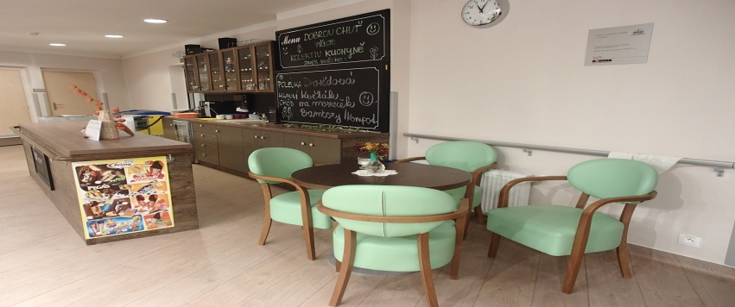

Čt 14. 3. Mše svatá – od 9:30 hod.
Čt 28. 3. Mše svatá – od 9:30 hod.
Březnové aktivity
viz „Program aktivit v týdnu“
společné cvičení, zpívání, dílny, společenské hry
individuální aktivity – povídání, předčítání z knihy, poslech hudby na pokojích, práce s počítačem a jiné

- Pedikúra 27. 3. 2019 od 8:45

Program na březen 2019
Domov se zvláštním režimem
Masopustní průvod u nás v domově
v úterý 5. 3. od 14:30 hod.

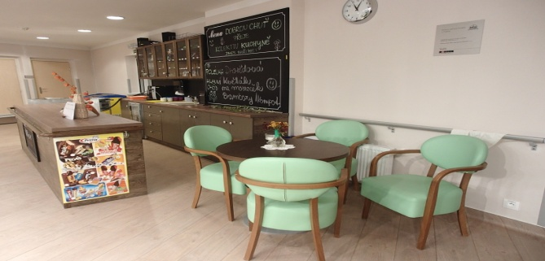
Kytarové odpoledne
v sobotu 16. 3.
od 14:30 na nové jídelně

Jarní posezení s harmonikou
hraje a zpívá p. Hruška z Pacova
ve středu 27. 3. od 15:00 hod.

Čt 14. 3. Mše svatá - od 9:30 hod.
Čt 28. 3. Mše svatá - od 9:30 hod.

Březnové aktivity

- úterní zpívání s p. Smetanovou
- oslava narozenin na jednotlivých odděleních
- tvoření jarní dekorace
- trénink paměti, společné posezení u knihy,
- pohybové aktivity
- procvičování jemné motoriky

- Kadeřnice – 18. 3. od 8:30 hod.
- Pedikúra – 27. 3. od 8:45 hod.

